Đối tượng so sánh ( 3 bản demo ):

* Sapo pos
* Bota pos
* Kiot viet.

1. **Về giao diện.**

* Sapo có giao diện chuyên nghiệp, font chữ, màu sắc co phần nổi bật hơn so với 2 nền tảng còn lại
* Thiết kế, sắp xếp chức năng logic, theo từng đề mục

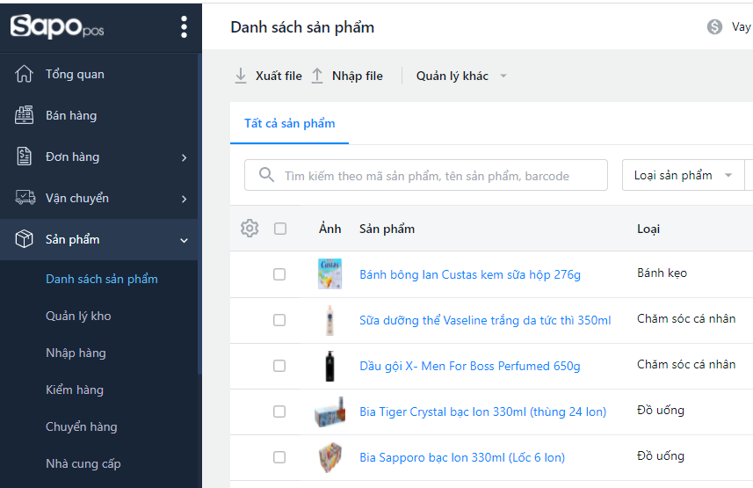

* Trong khi đó Bota và KiotViet còn cho phép người dùng thay đổi màu sắc giao diện phù hợp. Điều này không xuất hiện ở bản demo Sapo

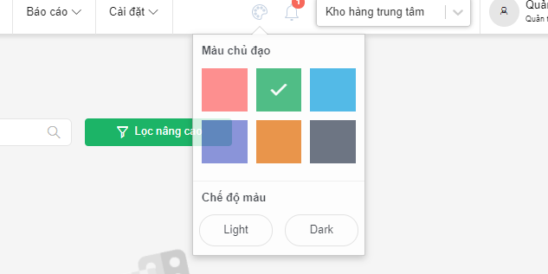

KiotViet:

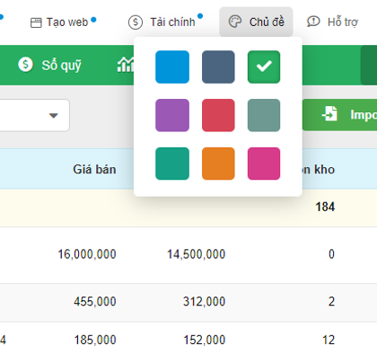

* Phần thông tin và chức năng bên Sapo và Bota là hợp lý trên một page, thuận tiện cho việc theo dõi, thao tác. Trong khi bên kiotViet, việc đưa nhiều tùy chọn vào 1 trang hiển thị tạo ra cảm giác khó và dẫn tới các hit-box bị nhỏ lại.

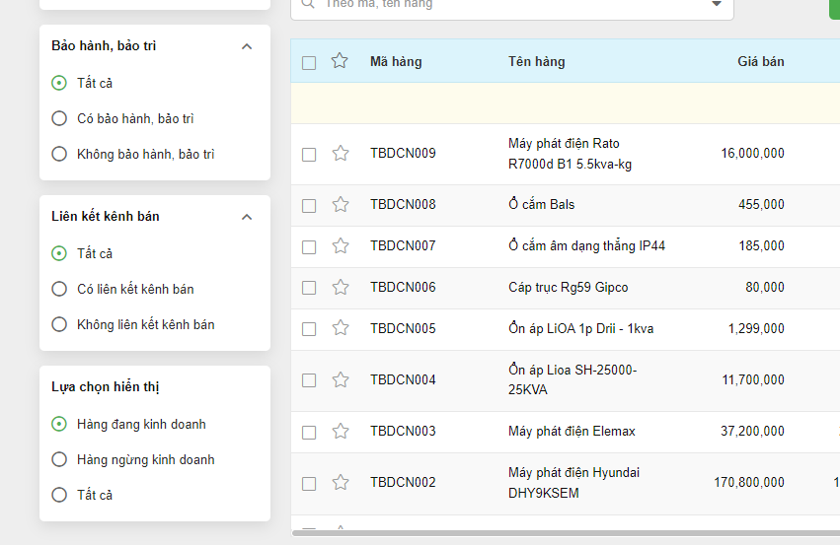

1. **Về chức năng:**

* Về cơ bản, các nền tảng đều đáp ứng đầy đủ chức năng cơ bản của một kho quản lý hàng. Tuy nhiên bản thử Botapos cho phép thử nghiệm nhiều chức năng hơn so với còn lại.
* Ví dụ như việc quản lý danh sách nhiều kho
* Cho phép trả lại hàng hóa từ kho về nhà cung cấp

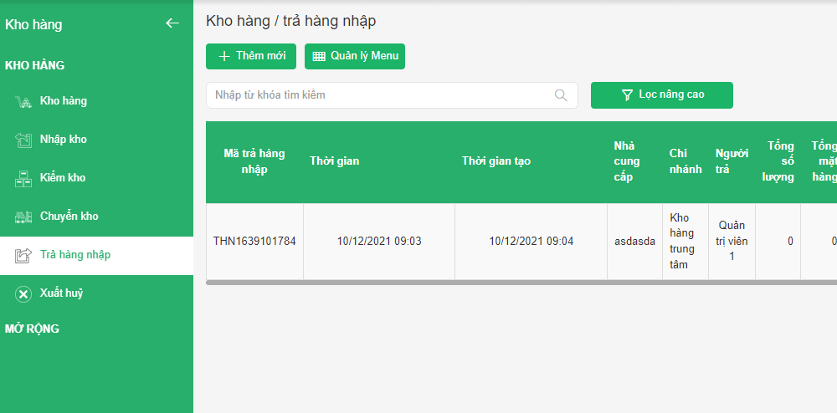

* Bên phía Bota và KiotViet sẽ có timeline các thao tác gần nhất của nhân viên, tiện cho việc theo dõi, quản lý đa tác vụ.



* Cả 3 đều hỗ trợ xuất thông tin sang dạng file excel để dễ kiểm duyệt
* Bên Sapo quản lý sản phẩm có nhiều phiên bản.
* KiotViet cho phép đánh dấu đặc biệt lên kho, sản phẩm, tiện cho việc quản lý, phân phối chế độ.

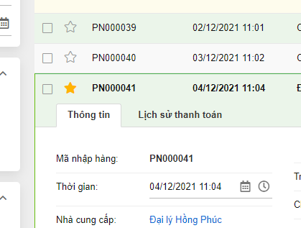

1. **Đánh giá tổng thể điểm mạnh 3 nền tảng**

* Thiết kế, giao diện: Sapo
* Chức năng: Bota
* Chi tiết, đầy đủ: KiotViet

**Lưu ý:** *Mọi đánh giá đều dựa trên kết quả dùng thử của bản thử nghiệm, hoàn toàn không có giá trị với sản phẩm chính thức của nhà cung cấp.*